**例谈网络学习空间在语文梳理探究**

**活动课中的创新应用**

**学 校: 天津市滨海新区大港教师进修学校**

**姓 名: 李春燕**

**学 科: 信息技术**

**例谈网络学习空间在语文梳理探究活动课中的创新应用**

**摘 要：**随着国家“三通工程”中“网络学习空间人人通”建设和应用的普及与深入，全国各地师生都在积极探索利用网络学习空间开展互助教学、网络教研、个人进修、自主学习、共享资源等深度应用的模式。笔者从指导的一节依托网络学习空间，探索信息技术与学科教学融合创新的语文课例《优美的汉字》入手，浅析如何发挥空间的交互技术与资源优势变革原本以课下自学或课上教师讲授为主（“梳理探究”模块内容）的教学方式，探索基于空间的自主、合作、探究教学方式，激发学生的学习热情，优化教与学的过程，提高教与学的效率。立足于学生长远的语文能力的培养，增加他们的文化积累，提高语文综合素养。

**关键词：**网络学习空间；优美的汉字；创新应用

《优美的汉字》是高中语文必修一“梳理探究”部分的第一篇，以往教师对于“梳理探究”部分的内容并不是很关注，往往简单带过，不会花太多的心思，更多的是以自学阅读代替指导学习，以总结梳理代替探究生成，很难激发学生的学习兴趣，导致教与学的低效。基于此，授课教师尝试依托网络学习空间，利用教学辅助工具，设计导学活动课改变原以课下自学或课上教师讲授为主的本部分内容的教学，着眼于学生长远的语文能力的培养，增加他们的文化积累，提高语文综合素养，培养学生的创新精神和实践能力。尝试基于空间的自主、合作、探究式教学方式，激发学生的学习热情，优化教与学的过程，提高教与学的效率。

**一、《优美的汉字》教学指导的必要性分析**

首先从“学”的角度来看。我们每一天都会看到、写到、用到很多汉字，汉字就在我们身边，它与我们每一个人都血脉相连。然而我们对汉字太过熟悉了，往往就忽略了它的美。况且我们现在所使用的汉字都是简化字。简化字在方便人们书写的同时，也损害了汉字的美感，并且对我们理解汉字的内涵造成了一定的障碍。由此看来，学生对于汉字可以说是既熟悉又陌生，所以这堂课一个很重要的任务就是引导学生去发现和感知汉字之美。

人教版小学语文五年级上册的教材中有一节活动课，题为《有趣的汉字》，主要通过搜集歇后语、猜字谜等游戏的方式来激发学生学习汉字的兴趣，以及学生对于祖国文字的热爱之情。所以高一的学生对于汉字的相关知识有一些零散的了解，但并没有系统的掌握。因此这堂课对于学生而言还是十分有必要的，一方面能够系统梳理“六书”以及汉字形体的演变等知识性的内容；另一方面，能够从不同角度感受汉字之美进而唤起学生心中的民族自豪感以及传承中华文化的责任感、使命感，提升文化自信。

再者从“教”的角度，新课程改革中对“梳理探究”模块的设计目标是“提高学生的语文素养，培养学生的语文能力和创新精神，加强学生的文化积累”。《优美的汉字》作为高一语文 “梳理探究”部分的第一篇，在如今国家大力弘扬传统文化的大背景下，认真指导学生开展综合性探究实践活动，是十分必要的。基于此，教师在明确本专题的教学目标的基础上，有的放矢补充教学内容，并依据课标要求与学情进行创造性的开发。将整个活动定位在宏观、历史和审美的多维度，让学生探美寻源，通过合作探究、多元互动，了解汉字的起源、发展及特点，感受汉字与生俱来的历史的温度和生命的气息，进而升华凝聚为对祖国文字和文化真诚的爱。

**二、网络学习空间的应用策略**

信息时代注重个体的创新、协作、批判、沟通能力，重视学生的个性化、主体性和多样性，强调以人为本、开放多元、全面发展。"网络学习空间人人通"旨在促进教学方式与学习方式的变革,为学习者提供个性化学习环境,加强师生、生生间的交互。[1]在开展《优美的汉字》梳理探究实践活动中，为了能更有效的实现学生从汉字构造之高妙、形态之优美、意蕴之悠远、文化之厚重等多维度去探寻汉字之美，感受汉字文化和中华文明的教学目标，促进学生语文素养的养成，实现个性化教学，为学生提供自主、合作、探究的空间，授课教师创新应用网络学习空间开展有效的教学指导。

**（一）课前学与助的策略**

教师导学，学生自学，师生助学。梳理探究活动课必须有较为充分的准备时间，即学生学习的大多数时间是在课外。因此，教师利用网络学习空间创建导学活动课程，提供系列微课、导学案，布置梳理探究任务，学生进入学习空间课程，依据自己的已知，可选择、可分时的进行课前知识专题的自学。在空间课程里，教师可以管理学生学习的全过程，了解学生的学习进度和问题反馈，及时做好线上的助学指导，而同学之间也可在讨论区互助释疑，抒发感想。

**（二）课中导、协、评的策略**

协作交流，展示反馈，知识内化。课上引导学生依托空间的学习成果，分组交流讨论，相互补充完善，协同共进。教师组织好学生学习效果反馈、学习心得交流的同时设计多元互动任务，促进学生在汇报、交流、梳理、探究的过程中将知识内化。

过程生成，多元评价。借助网络学习空间的教学工具及大数据分析功能跟踪学情，及时评价和反馈，激励学生，调整教与学，促进教学相长。

**（三）课后梳和用的策略**

总结升华，灵活运用。学生依托空间梳理总结，记录学习感悟；完成课后作业，反馈学习效果。教师阅读学生的学习总结，整理他们的的学习反馈，总结教学过程中存在的不足，查漏补缺，修改完善，同时为后面梳理探究内容做好充足准备。

**三、《优美的汉字》的教学案例及评析**

技术环境要求教室无线网络，班班通设备，平板电脑。主机安装SMART交互式电子白板应用程序，登录天津市基础教育资源公共服务平台（以下简称“市平台”）进入教师空间；学生端方面，登录市平台学生空间账号。

**（一）课前**

**1. 任务导学：**教师在市平台学习空间创建《优美的汉字》活动课程，设计四个模块，发布导学案和介绍汉字形体发展演变历程的微课、感受汉字造字法的四段动画及一些拓展延伸的阅读资料。学生登陆网络学习空间，结合教材及导学资料自主学习，从汉字的构造之美、形态之美、意蕴之美、文化之美四个方面（对应四个模块）进行梳理和探究。

**2.交流讨论：**学生自主学习中遇到困难可以在课程空间发帖提问，与老师、同学交流讨论，互助答疑。

**3.学习管理：**教师可随时登录学习空间，利用课程空间的统计功能，了解课程访问量、任务完成情况、学生学习进度、讨论与问题等统计数据，及时督学的同时，也可对不同层次的学生进行有针对性地指导和帮助。

**（二）课中**

**1．通过对比整体感知**

教师在白板上分别出示学生并未学过的英文单词“varnish”与篆体的汉字“爨”，让学生分别尝试读出来，并解释它们的意思。

设计意图：白板直观对比陌生的英文单词和汉字。发现学生能够准确地读出英文单词，但不知道它的意思；读不出这个汉字，却能通过老师利用白板批注描画拆解字的构成，大致说出它想要表达的意思。通过这一比较使学生明白字母文字是表音文字，而汉字则具有以形表意的本质属性。

**2. 展示探究汉字成果**

**（1）构造之美：（六书）**

**1）造字法：**教师空间提供四段动画视频，导学案提出问题 “归纳这四段动画中所呈现出的四组汉字各有怎样的特点？是什么字？”学生分组讨论，找代表发言。

老师设计两个猜字游戏：①猜这个字fb.gif；②由组成的、、分别是什么字？什么意思？

**2）用字法：**教师示例讲解两种用字法假借和转注。

设计意图：通过动画演示，学生可以直观感受到象形、指事、会意、形声这四种造字法的不同特点。结合课前空间讨论的聚焦点，针对导学案中的fb.gif和理解有难度的会意字、两种用字法，教师设计多个活动，激发学习动力，并利用白板的批注描画、拖拽演示及图文对比的方式，帮助学生理解。

**（2）形体之美：（字形的发展演变）**

课前学生利用微课和学习资料，对汉字形体的发展演变历程以及每一种字体的特点都有了一定的了解，并且欣赏了一些名家书法作品。课上教师空间推送一道将不同的字体与其字体名称对应起来的测试题，学生进入空间答题，代表反馈。

小组交流探讨教师设置的三个问题，学生代表结合课前搜集到的资料展示交流。教师展示 “龙”字由甲骨文到现代宋体的演变动画。 设计意图：设计检测反馈题和“龙”字演变历程，加深学生对汉字形体发展演变顺序这一知识点的印象。同时利用空间的答题统计，教师及时了解每个学生的掌握情况，再利用问题驱动，小组交流集思广益，营造和谐、活泼、开放的课堂。

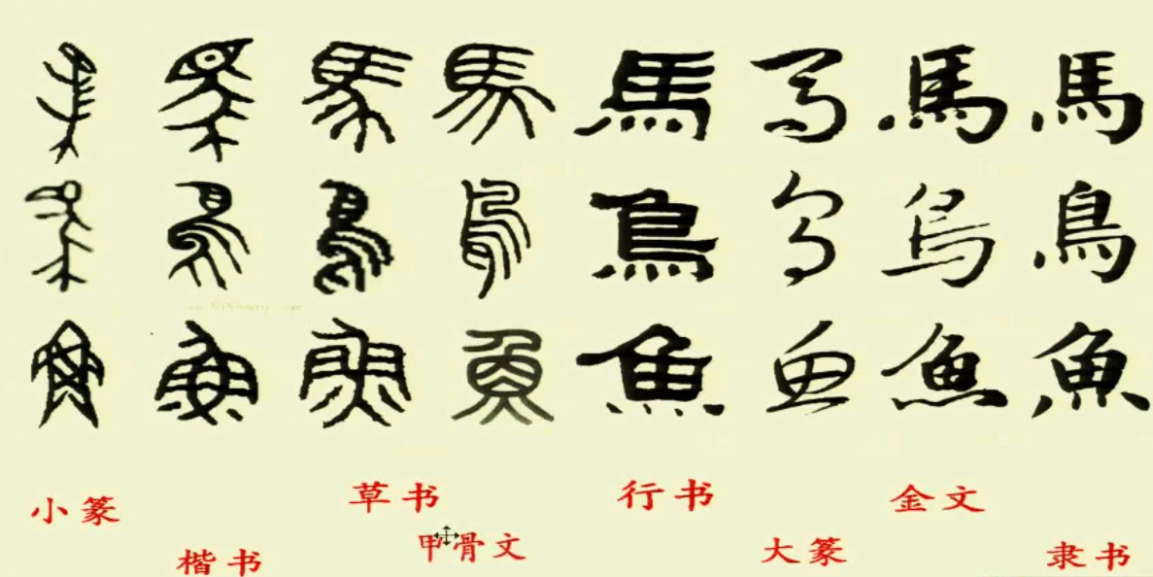

图1 字形演变测试题和思考问题

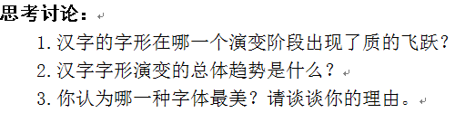

**（3）意蕴之美：**

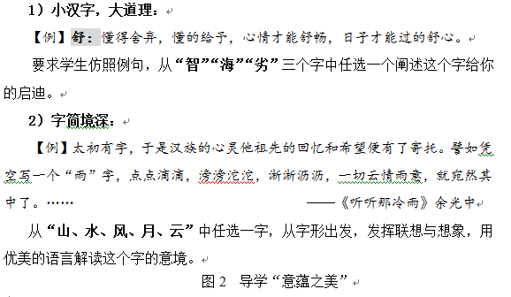空间课程的这个模块里设置了“小汉字，大道理”“字简境深”两个子模块（图2），课上小组内交流学生空间里完成的两个小练笔，互评，然后教师选文展示，全班交流评价。

设计意图：两个仿写的题目是让学生结合例句，感悟汉字虽小，方寸之间却蕴含着深刻的道理；体味汉字不仅能启人以理，更能化人以境，加深他们对汉字意蕴之美的理解。同时还与高考的语言表达理解题进行对接，锻炼学生的观察能力与表达能力。教师在展示学生空间上传的练笔环节时，一是让学生间互评，点评文章，取长补短。二是特别关照学困生，给予平时不爱提问、不爱回答问题的学生更多表现和鼓励的机会。

**（4）文化之美：**

学生登录教师推荐的学习参考网站“汉典网”(<http://www.zdic.net/>)，结合空间中本模块的参考资料自学，完成导学案“解释‘天’、‘社稷’所代表、传达的含义”，师生交流。

设计意图：本模块以学生自主探究为主，课上交流，引导学生体会汉字有些能够展现古代的民俗风物，有些反映先哲的思想、智慧，有些折射传统的观念与精神……在对汉字形体和含义追本溯源的过程中，透过汉字感受祖先的精神脉搏。

**3.分析应用，解决语文学习实际问题**

分别从造字法、形声字结构、辨析错别字等角度设计六道选择题，利用网络学习空间的考试模块即时发布，组织学生测试答题。

设计意图：一是要让学生熟悉汉字的结构，善于识别错别字。二是能根据意符推究文字的意思，减少错别字。而有效的利用空间平台的大数据分析技术，即时获得学生的答题信息（图3），有针对性的讲解分析题目，提高教学效率。

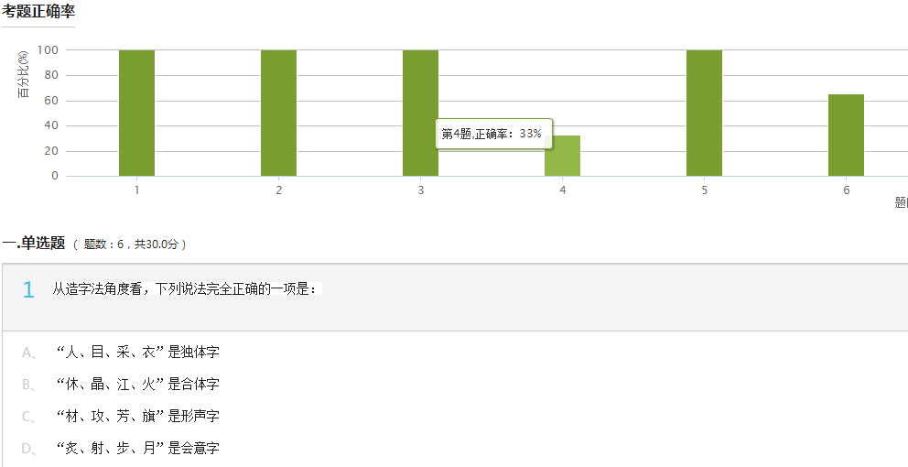

图3 答题统计表

**（三）课后**

**1．梳理总结：**学生梳理本课的所学所想，在自己的空间反馈。

**2．课后作业：**“右图是2017年在天津举行的第十三届全运会会徽‘奔向未来’，请你从字形、字态、字义等角度，写一写你对会徽的理解和感触。发布到空间课后讨论区。”

设计意图：结合学生的梳理总结，教师反思整个教学活动，发现不足，及时修改。同时给学生布置了语言表达理解题，锻炼学生语言输出和表达能力，通过空间交流学习，博采众长，协同共进。

该案例充分体现了信息技术与学科教学融合创新的理念，变教师讲授为自主学习，构建个性化、情景化的学习空间；变单向倾听为多向交流，促进师生、生生间的多元互动。充分发挥网络学习空间交互技术和资源优势，从宏观、历史、审美的高度确定教学目标，将教学内容设计成形式多样的探究活动，将知识由浅入深，由易到难，从积累走向运用，循序渐进地提升学生的思维品质。再结合网络学习空间的大数据分析技术学情跟踪，助力教师及时把握学情，针对性地指导和辅导，优化教与学的过程，提高教与学的效率。

基于“网络学习空间”的教学应用模式研究我们一直在路上，希望有更多的一线教师参与其中，在实践中探索，在探索中创新，在创新中应用，在应用中发展，我们共同努力，让空间真正能够成为我们教学的好帮手”，学生学习的“知识殿堂”。

**参考文献：**

【1】吴忠良，赵雷. 基于网络学习空间的翻转课堂教学模式初探［J］.中国电化教育，2014（4）:121-126.

【2】张再富.“网络学习空间人人通”助推新课改实现革命性突破与发展[J];中国教育信息化;2013（2）

【3】徐国阳，张淑娟. [打造以空间为核心的新型教学模式的研究和实践](http://r.cnki.net/kcms/detail/detail.aspx?filename=ZJXJ201704009&dbcode=CFJD&dbname=CFJDTEMP&v=)[J]. 浙江教育技术. 2017 (04)

